Надали послуги з репетиторства – своєчасно задекларуйте доходи!
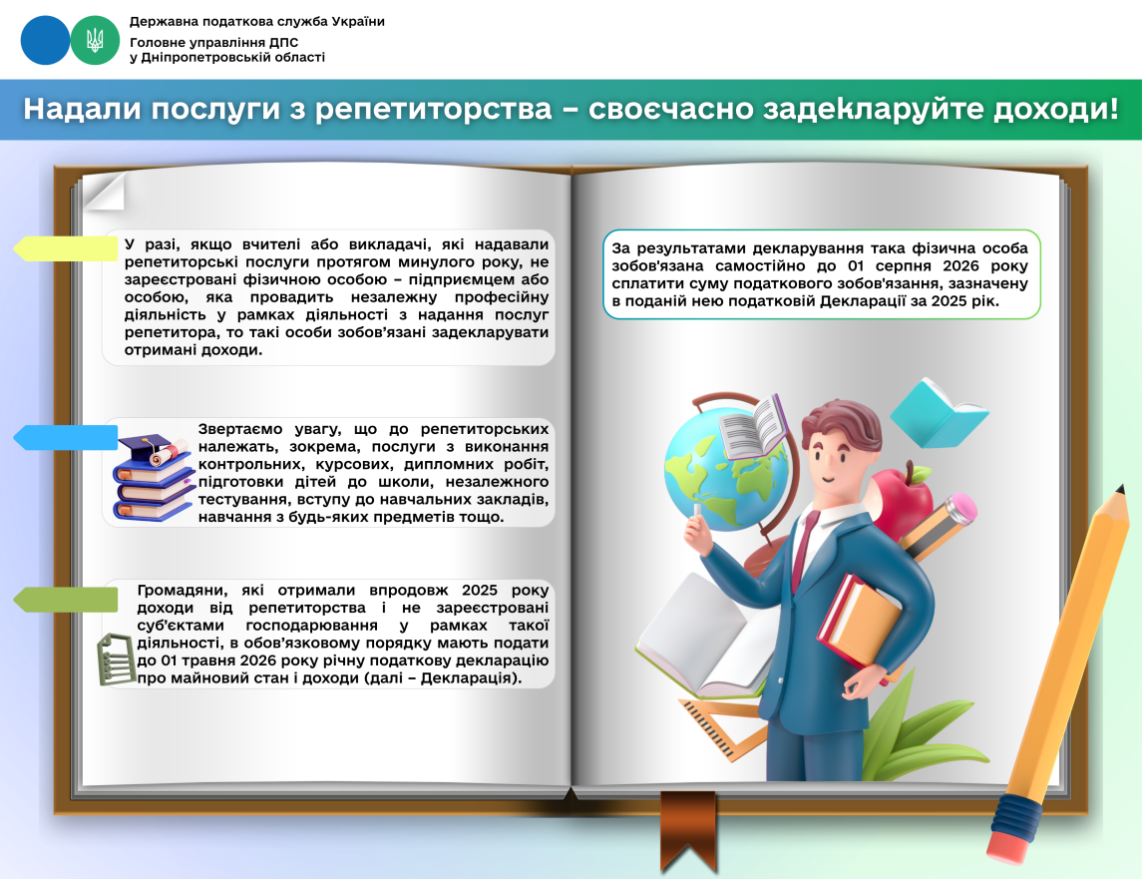
Відділ комунікацій з громадськістю управління інформаційної взаємодії Головного управління ДПС у Дніпропетровській області (територія обслуговування: Нікопольський район) повідомляє.
У разі, якщо вчителі або викладачі, які надавали репетиторські послуги протягом минулого року, не зареєстровані фізичною особою – підприємцем або особою, яка провадить незалежну професійну діяльність у рамках діяльності з надання послуг репетитора, то такі особи зобов’язані задекларувати отримані доходи.
Звертаємо увагу, що до репетиторських належать, зокрема, послуги з виконання контрольних, курсових, дипломних робіт, підготовки дітей до школи, незалежного тестування, вступу до навчальних закладів, навчання з будь-яких предметів тощо.
Громадяни, які отримали впродовж 2025 року доходи від репетиторства і не зареєстровані суб’єктами господарювання у рамках такої діяльності, в обов’язковому порядку мають подати до 01 травня 2026 року річну податкову декларацію про майновий стан і доходи (далі – Декларація).
За результатами декларування така фізична особа зобов'язана самостійно до 01 серпня 2026 року сплатити суму податкового зобов'язання, зазначену в поданій нею податковій Декларації за 2025 рік.

Безбар’єрні можливості податкової служби
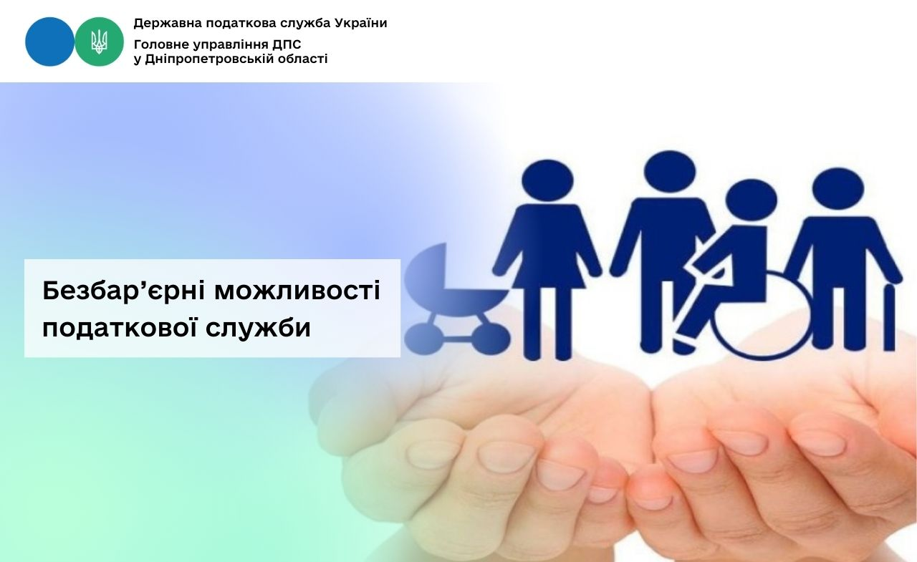
Відділ комунікацій з громадськістю управління інформаційної взаємодії Головного управління ДПС у Дніпропетровській області (територія обслуговування: Нікопольський район) інформує.
Державна податкова служба активно розширює безбар’єрні можливості, роблячи взаємодію з платниками зручною та доступною для кожного. У центрі уваги – створення умов, за яких отримати податкові послуги можуть усі громадяни, незалежно від їхніх фізичних чи цифрових можливостей.
Безбар’єрний доступ у податкових органах включає:
- Фізичну доступність: облаштування пандусів, зручних входів та інфраструктури для людей з інвалідністю та маломобільних груп.
- Інформаційну доступність: адаптовані сторінки вебпорталу, зручні для людей із порушеннями зору або слуху, зрозумілі матеріали,
- Цифрову доступність: можливість отримати найпопулярніші послуги онлайн через Електронний кабінет – без відвідування податкових підрозділів.
Технічні рішення для доступності:
- Мобільний застосунок “Моя податкова” – швидкий спосіб переглянути власні дані, отримати послуги чи надіслати звернення прямо зі смартфона.
- Сервіс “TAX Control” – цифровий інструмент для повідомлень про можливі порушення у сфері торгівлі, послуг чи громадського харчування.
- Контакт-центр ДПС – зручний канал для консультацій і оперативних відповідей на запитання платників через телефонні дзвінки та переписку в месенджері.
Основні принципи безбар’єрності:
- Гнучкість: можливість обрати найзручніший формат отримання послуг – онлайн, офлайн або телефоном.
- Прозорість: чітка, зрозуміла і доступна інформація, зокрема для людей з інвалідністю чи старшого віку.
- Універсальність: податкові послуги мають бути доступні для кожного – без винятків.
Безбар’єрність – це не лише стандарт сервісу, а й важливий крок до інклюзивного суспільства. Модернізація інфраструктури та розвиток цифрових сервісів допомагають ДПС забезпечувати комфортну та якісну підтримку всім платникам податків.
Економічна безбар’єрність – один із ключових напрямів державної політики, який у податковій сфері означає простий, зрозумілий і рівний доступ до послуг для кожного.
Державна податкова служба України послідовно створює умови, за яких громадяни та підприємці можуть отримувати податкові сервіси зручно – незалежно від фізичних можливостей, соціального статусу чи формату взаємодії.
Сьогодні ДПС пропонує широкий спектр безоплатних адміністративних та електронних послуг, орієнтованих на комфорт платників податків.
- Адміністративні послуги в ЦОП: весь перелік адміністративних послуг в ЦОП є безкоштовним.
- Офіси податкових консультантів: бізнес, ФОП та громадянин особисто можуть отримати фахову пораду, допомогу з податкових питань.
- Консультації Контакт-центру: підтримка та консультації з податкового законодавства.
- Комунікаційна податкова платформа: зручний механізм взаємодії між ДПС та бізнес-асоціаціями, громадськими організаціями, які представляють інтереси бізнесу.
- Загальнодоступний інформаційно-довідковий ресурс (ЗІР): велика база даних роз’яснень, консультацій та нормативних документів у відкритому доступі.
- Кваліфікований надавач електронних довірчих послуг: безкоштовне надання електронного підпису для органів влади, бізнесу та громадян.
- ПРРО ДПС: зручне рішення для реєстрації розрахункових операцій у сфері торгівлі, громадського харчування та послуг
- «Спеціалізоване клієнтське програмне забезпечення для формування та подання звітності до "Єдиного вікна подання електронної звітності"»: безкоштовне спеціалізоване клієнтське програмне забезпечення для формування та подання електронних документів.
- Електронний кабінет: онлайн-доступ до податкової інформації, подання звітності, сплати податків, реєстрації податкових накладних тощо.
- Мобільний застосунок «Моя податкова»: дозволяє фізичним особам отримати послуги, надіслати повідомлення до ДПС, а також надає доступ до деяких реєстрів.
- Розділ «Онлайн-навчання»: інструмент для підвищення комфортності платників при виконанні податкових обовʼязків та рівня добровільної сплати податків.
Усі ці сервіси – не лише про цифрові рішення, а про реальні кроки до економічної безбар’єрності, коли податкові послуги стають доступними, зрозумілими та зручними для кожного громадянина і бізнесу.

Торгові мережі та «дроблення бізнесу»: ДПС виявила схеми ухилення від податків на понад 1 млрд гривень
ДПС виявила 10 відомих торгових мереж, які використовували схеми так званого «дроблення бізнесу». Можливе ухилення від сплати податків становить щонайменше 1 млрд гривень.
Йдеться про торгові мережі, які здійснюють роздрібний продаж побутової техніки та електроніки, одягу і взуття, продуктів харчування. До схеми вони залучили понад 800 фізичних осіб – підприємців.
Застосування «дроблення бізнесу» не має жодної ділової мети та використовується виключно для мінімізації податкових зобов’язань. Це штучний поділ великих або середніх прибуткових компаній на десятки чи сотні ФОП, які працюють на спрощеній системі оподаткування.
Такий підхід дозволяє формально залишатися в межах установлених лімітів доходів та уникати сплати податків у повному обсязі.
На практиці після досягнення одним ФОП граничного обсягу доходу відповідної групи платника єдиного податку до схеми вводиться інший підприємець. При цьому бізнес продовжує працювати як єдина мережа – з тими самими торговими приміщеннями, персоналом, товарами та брендом.
Матеріали щодо виявлених фактів передано до Бюро економічної безпеки України, за якими наразі проводяться досудові розслідування.

Детінізація ринку техніки та електроніки: в ДПС розповіли наскільки зросли виторги та кількість фіскальних чеків
У 2025 році детінізація ринку побутової техніки та електроніки дала відчутний економічний ефект. Офіційні виторги зросли на 8,2 млрд грн (+53,4 %), кількість фіскальних чеків – на 1,6 млн (+23,7 %). Про це повідомила в. о. Голови ДПС Леся Карнаух.
Вона нагадала, що восени минулого року ДПС разом з очільниками БЕБ Олександром Цивінським та Держфінмоніторингу Філіпом Проніним зустрілися з представниками мереж техніки та електроніки.
«Через сірий ринок техніки, за оцінками фахівців, держава втрачає колосальні кошти. Поки одні чесно працюють і платять податки – інші вигадують «схеми» та продають техніку «в тіні». Тоді домовилися з учасниками ринку працювати разом, щоб змінити ситуацію. Бо без спільних дій чесні та єдині правила не діятимуть. Вже фіксуємо розширення легального сегмента ринку та зростання податкової культури бізнесу», – додала Леся Карнаух.
Основні показники:
- 46 тис. суб’єктів господарювання мають основний вид діяльності відповідно до КВЕД – оптова та роздрібна торгівля побутовою технікою й електронікою,
- у грудні 2025 року 6,2 тис. вже проводили розрахункові операції з використанням РРО/ПРРО.
Результат легалізації продажів:
- у грудні 2025 року кількість чеків зросла до 8,2 млн;
- порівняно з вереснем їх стало на 1,6 млн більше (+23,7 %);
- середня сума одного чека зросла на 24 % – до 2,9 тис. грн.
Офіційні виторги від продажу техніки:
- вересень 2025 – 15,3 млрд грн;
- жовтень – 16,7 млрд грн;
- листопад – 21,7 млрд грн;
- грудень – 23,5 млрд грн.
Лише за чотири місяці виторги зросли на 53,4 %, що є прямим результатом детінізації ринку.
Паралельно зростає і податкова ефективність:
- навантаження з податку на прибуток зросло до 1,0 % за І – ІІІ квартали 2025 року (проти 0,98 % у 2024 році);
- навантаження з ПДВ у грудні 2025 року збільшилось до 3,02 % (у листопаді – 2,94 %).
Кількість офіційно оформлених працівників у галузі у 2025 році залишалася стабільною – майже 32 тис. осіб. Водночас після налагодження діалогу з бізнесом середня заробітна плата зросла на 4,1 тис. грн:
- вересень – 24,5 тис. грн;
- жовтень – 26,2 тис. грн;
- листопад – 28,6 тис. грн.
«Крім того, після зустрічі з представниками бізнесу фіксуємо стабільне зниження випадків невидачі фіскальних чеків. Наприклад, за першу декаду січня 2026 року під час 149 контрольних закупок чек не видали лише у 6 випадках. Бачимо і порушення. Торік провели понад 4,8 тис. фактичних перевірок, майже 70 % з них – із хронометражем господарських операцій. Штрафи за виявлені порушення – 496 млн грн», – зауважила в. о. Голови ДПС.
Леся Карнаух додала, що прозорі та єдині правила працюють, коли їх дотримуються всі. Але лише на постійній основі, а не коли це тимчасова домовленість. І це вигідно всім: споживачам, бізнесу та державі.

Чи є базою нарахування єдиного внеску компенсація, нарахована роботодавцем працівнику, за невикористані щорічні відпустки?
Відділ комунікацій з громадськістю управління інформаційної взаємодії Головного управління ДПС у Дніпропетровській області (територія обслуговування: Нікопольський район) повідомляє.
Пунктом 1 частини 1 ст. 4 Закону України від 08 липня 2010 року № 2464-VI «Про збір та облік єдиного внеску на загальнообов’язкове державне соціальне страхування» (із змінами) (далі – Закон № 2464) встановлено, що платниками єдиного внеску на загальнообов’язкове державне соціальне страхування (єдиний внесок), зокрема є підприємства, установи та організації, інші юрособи, утворені відповідно до законодавства України, незалежно від форми власності, виду діяльності та господарювання, які використовують працю фізичних осіб на умовах трудового договору (контракту) або на інших умовах, передбачених законодавством, чи за цивільно-правовими договорами (крім цивільно-правового договору, укладеного з фізичною особою – підприємцем, якщо виконувані роботи (надавані послуги) відповідають видам діяльності, відповідно до відомостей з Єдиного державного реєстру юридичних осіб та фізичних осіб – підприємців), у тому числі філії, представництва, відділення та інші відокремлені підрозділи зазначених підприємств, установ і організацій, інших юросіб, які мають окремий баланс і самостійно ведуть розрахунки із застрахованими особами (далі – роботодавці).
Пунктом 1 частини 1 ст. 7 Закону № 2464 визначено, що базою нарахування єдиного внеску роботодавцями є сума нарахованої кожній застрахованій особі заробітної плати за видами виплат, які включають основну та додаткову заробітну плату, інші заохочувальні та компенсаційні виплати, у тому числі в натуральній формі, що визначаються відповідно до Закону України від 24 березня 1995 року № 108/95-ВР «Про оплату праці» (із змінами).
Суми грошових компенсацій у разі невикористання щорічних (основної та додаткових) відпусток у розмірах, передбачених законодавством, є базою для нарахування єдиного внеску.
Статтею 116 Кодексу законів про працю України визначено, що при звільненні працівника виплата всіх сум, що належать йому від підприємства, установи, організації провадиться в день звільнення.
Підприємство після звільнення працівника не несе обов’язку страхувальника, а відповідно і платника страхових внесків.
Отже, особам, яким після звільнення з роботи нараховано компенсацію за невикористану відпустку, єдиний внесок на зазначені суми не нараховується.

Строки сплати транспортного податку
Відділ комунікацій з громадськістю управління інформаційної взаємодії Головного управління ДПС у Дніпропетровській області (територія обслуговування: Нікопольський район) нагадує.
Транспортний податок сплачується за місцем реєстрації об’єктів оподаткування і зараховується до відповідного бюджету згідно з положеннями Бюджетного кодексу України (п.п. 267.7.1 п. 267.7 ст. 267 Податкового кодексу України (далі – ПКУ).
Транспортний податок сплачується у строки сплати податку, встановлені п.п. 267.8.1 п. 267.8 ст. 267 ПКУ, а саме:
а) фізичними особами – протягом 60 днів з дня вручення податкового повідомлення-рішення (ППР);
б) юридичними особами – авансовими внесками щокварталу до 30 числа місяця, що наступає за звітним кварталом, які відображаються в річній податковій декларації.
ППР надсилається контролюючим органом до 1 липня року, наступного за звітним (п.п. 267.6.2 п. 267.6 ст. 267 ПКУ).

Подання фізичною особою – платником податків інформації про податкову адресу (місце проживання)
Відділ комунікацій з громадськістю управління інформаційної взаємодії Головного управління ДПС у Дніпропетровській області (територія обслуговування: Нікопольський район) звертає увагу платників.
Дані про місце проживання фізичних осіб є обов’язковими і мають суттєве значення для реєстрації та обліку платників податків, оскільки відповідно до статті 45 Податкового кодексу України податковою (ПКУ) адресою платника податків – фізичної особи визнається місце її проживання, за яким вона береться на облік як платник податків у контролюючому органі.
Згідно з вимогами статей 63 та 70 ПКУ всі фізичні особи – платники податків та зборів реєструються у контролюючих органах шляхом включення відомостей про них до Державного реєстру фізичних осіб – платників податків (далі – Державний реєстр) у порядку, визначеному ПКУ.
Порядок реєстрації фізичних осіб у Державному реєстрі встановлено Положенням про реєстрацію фізичних осіб у Державному реєстрі фізичних осіб – платників податків, затвердженим наказом Міністерства фінансів України від 29.09.2017 № 822 (із змінами та доповненнями) (далі – Положення).
Відповідно до п. 70.2 ст. 70 ПКУ інформація про місце проживання особи вказується платником при заповненні Облікової картки фізичної особи – платника податків або Повідомлення (для фізичних осіб, які через свої релігійні переконання відмовляються від прийняття реєстраційного номера облікової картки платника податків) на момент реєстрації у Державному реєстрі або в окремому реєстрі Державного реєстру.
Також, п. 70.7 ст. 70 ПКУ визначено, що фізичні особи – платники податків зобов’язані подавати контролюючим органам відомості про зміну своїх даних, які вносяться до облікової картки або повідомлення(у т.ч. про зміну місця проживання) протягом місяця з дня виникнення таких змін шляхом подання відповідної заяви.
Розділом ІІІ Положення встановлено вимоги до документів, які подаються фізичними особами для проведення реєстрації, внесення змін, отримання картки платника податків або відомостей з Державного реєстру.
Згідно з пунктом 1 розділу ІІІ Положення для проведення реєстрації, внесення змін, отримання картки платника податків або відомостей з Державного реєстру використовуються дані документа, що посвідчує особу:
Для підтвердження інформації про задеклароване (зареєстроване) місце проживання (перебування) особа подає один з таких документів:
витяг з реєстру територіальної громади;
паспорт, виготовлений у формі книжечки;
тимчасове посвідчення громадянина України.
Для підтвердження факту внутрішнього переміщення і взяття на облік внутрішньо переміщеної особи така особа подає довідку про взяття на облік внутрішньо переміщеної особи відповідно до Порядку оформлення і видачі довідки про взяття на облік внутрішньо переміщеної особи, затвердженого постановою Кабінету Міністрів України від 01 жовтня 2014 року № 509.
Відповідно до пункту 5 розділу ІІІ Положення до Облікової картки (Повідомлення, Заяви про внесення змін) вноситься інформація, зокрема про задеклароване (зареєстроване) місце проживання (перебування).
Законом України від 05 листопада 2021 року № 1871-IX «Про надання публічних (електронних публічних) послуг щодо декларування та реєстрації місця проживання в Україні» (далі – Закон) врегульовано питання надання публічних (електронних публічних) послуг щодо декларування та реєстрації місця проживання в Україні.
Порядок декларування та реєстрації місця проживання (перебування), затверджений постановою Кабінету Міністрів України від 07 лютого 2022 року № 265, визначає механізм здійснення декларування/реєстрації місця проживання (перебування), зміни місця проживання, зняття із задекларованого/зареєстрованого місця проживання (перебування), скасування декларування/реєстрації місця проживання (перебування), а також встановлює форми необхідних для цього документів.

Послуги, що надаються Контакт-центром ДПС, порядок їх отримання платниками податків
Відділ комунікацій з громадськістю управління інформаційної взаємодії Головного управління ДПС у Дніпропетровській області (територія обслуговування: Нікопольський район) повідомляє.
Контакт-центр ДПС України (далі – Контакт-центр) надає фізичним та юридичним особам:
- інформаційно-довідкові послуги з питань оподаткування, єдиного внеску на загальнообов’язкове державне соціальне страхування (далі – єдиний внесок) та іншого законодавства, контроль за додержанням якого покладено на ДПС;
- інформацію щодо роботи Кваліфікованого надавача електронних довірчих послуг ДПС;
- інформацію щодо стану обробки звітності, функціонування електронних сервісів ДПС;
- персоналізовані дані щодо розрахунків з бюджетом, наявності податкового боргу та заборгованості з єдиного внеску.
Відповіді надаються за визначенням фізичних та юридичних осіб засобами комунікації (фіксований телефонний зв’язок, мобільний зв’язок, месенджери, електронна пошта).
Також Контакт-центр приймає:
- звернення заявників на сервіс «Пульс»;
- усні звернення громадян відповідно до ст. 5 Закону України від 02 жовтня 1996 року № 393/96-ВР «Про звернення громадян» зі змінами та доповненнями;
- запити на інформацію відповідно до Закону України від 13 січня 2011 року № 2939-VI «Про доступ до публічної інформації» зі змінами та доповненнями;
- повідомлення від працівників ДПС та її територіальних органів про можливі факти корупційних або пов’язаних з корупцією правопорушень, інших порушень вимог Закону України від 14 жовтня 2014 року № 1700-VII «Про запобігання корупції» (із змінами та доповненнями), вчинені іншими працівниками ДПС та її територіальних органів.
Контакт-центр також здійснює запис фізичних та юридичних осіб на візит до центрів обслуговування платників.
Отримати інформаційно-довідкові послуги платники можуть, зокрема зателефонувавши до Контакт-центру ДПС за номерами телефонів: 0 500 501 007 (Vodafone), 0 770 501 007 (Київстар), 0 730 501 007 (Lifecell) – вартість дзвінка згідно з тарифним планом абонента, 0 800 501 007 – безкоштовно зі стаціонарних телефонів, з мобільних телефонів – за тарифами операторів мобільного зв’язку.

Майнові податки: хто є платниками?
Відділ комунікацій з громадськістю управління інформаційної взаємодії Головного управління ДПС у Дніпропетровській області (територія обслуговування: Нікопольський район) інформує.
Володіння майном в Україні – це не лише право, але й обов’язок сплачувати відповідні податки.
Податковим кодексом України (ПКУ) визначено, що податок на майно – це місцевий податок, який складається з:
податку на нерухоме майно, відмінне від земельної ділянки (ст. 266 ПКУ);
транспортного податку (ст. 267 ПКУ);
плати за землю (ст. 269 ПКУ), яка справляється у формі земельного податку або орендної плати за земельні ділянки державної і комунальної власності (п.п. 14.1.147 п. 14.1 ст. 14 ПКУ).
Податок на нерухоме майно, відмінне від земельної ділянки, сплачують юридичні та фізичні особи, у т. ч. нерезиденти, – власники житлової та нежитлової нерухомості, такої як квартири, будинки, офісні приміщення тощо.
Платниками транспортного податку є фізичні та юридичні особи, у тому числі нерезиденти, – власники легкових автомобілів, середньоринкова вартість яких перевищує 375 розмірів мінімальної заробітної плати, встановленої на 1 січня податкового (звітного) року, що у 2026 році складає понад 3 242 625,0 гривень.
Станом на 01.01.2026 мінімальна заробітна плата – 8 647 гривень.
Плата за землю сплачується:
- власниками земельних ділянок, земельних часток (паїв);
- землекористувачами, яким відповідно до закону надані у користування земельні ділянки державної та комунальної власності на правах постійного користування;
- землекористувачами (орендарями) земельних ділянок державної та комунальної власності на умовах оренди.
Майнові податки – важливе джерело наповнення місцевих бюджетів, що використовуються для розвитку інфраструктури, забезпечують фінансування інвестиційних проєктів та соціальних програм громад, спрямованих на підвищення якості життя населення.

Податкові повідомлення-рішення: оновлено порядок надіслання платникам
Оновлений порядок надіслання ППР запрацює з 26.02.2026
Наказом Міністерства фінансів України від 09 жовтня 2025 року № 513 (далі – Наказ № 513) затверджені зміни до Порядку надіслання контролюючими органами податкових повідомлень-рішень платникам податків (далі – оновлений Порядок). Оновлений Порядок застосовуватиметься з 26 лютого 2026 року.

Нормативні передумови та порівняння з попереднім регулюванням
До набрання чинності зазначеними змінами порядок надіслання податкових повідомлень-рішень (ППР) визначається наказом Міністерства фінансів України від 28 грудня 2015 року № 1204 у редакції, чинній до 26.02.2026 року (далі – попередній Порядок, попередня редакція Порядку).
Попередня редакція Порядку ґрунтувалася на загальних положеннях статті 58 Податкового кодексу України (далі – ПКУ) та не містила спеціальних процедур, пов’язаних із функціонуванням податкової системи в умовах воєнного стану.
Зокрема, попередня редакція Порядку не передбачала окремого механізму скасування штрафних (фінансових) санкцій у разі добровільної та своєчасної сплати податкового зобов’язання, визначеного у ППР. Такі питання вирішувалися на підставі пункту 69 підрозділу 10 розділу XX ПКУ, що ускладнювало практичну реалізацію відповідних норм у межах процедур податкового адміністрування.
Оновлений Порядок систематизує ці положення та закріплює їх безпосередньо у процедурі надсилання ППР, що фактично сприяє правовій визначеності та єдності правозастосовної практики.

Особливості сплати податкових зобов’язань під час воєнного стану
Відповідно до оновленого Порядку, якщо платник податків отримує податкові повідомлення-рішення за формами «Р» або «Д» та сплачує суму податкового зобов’язання протягом 30 календарних днів, що настають за днем отримання такого ППР, штрафні санкції вважаються скасованими, а пеня не нараховується. При цьому, нове податкове повідомлення-рішення контролюючим органом не формується.
Раніше у подібних ситуаціях контролюючі органи застосовували різні підходи: в одних випадках штрафи вважалися скасованими автоматично, в інших – платнику надсилалося нове податкове повідомлення-рішення або надавалися індивідуальні роз’яснення, що призводило до нерівномірної практики.
До 26 лютого 2026 року аналогічна ситуація вимагає додаткового аналізу норм перехідних положень ПКУ, а на практиці платник нерідко стикався з необхідністю звернення до податкового органу за роз’ясненнями або очікуванням коригування інформації в інтегрованій картці платника.

Оформлення ППР у разі ліквідації контролюючого органу
Оновлений Порядок також передбачає чіткий механізм оформлення податкових повідомлень-рішень у разі ліквідації контролюючого органу, який прийняв первинне рішення. Нове податкове повідомлення-рішення оформлюється органом ДПС, що здійснює адміністрування податків відповідного платника.
Раніше відсутність прямої норми у попередньому Порядку призводила до ситуацій, коли платники податків оскаржували ППР, посилаючись на сумніви щодо повноважень органу, який фактично продовжував процедуру.
Вищенаведене усуває ризик визнання податкового повідомлення-рішення протиправним з формальних підстав, що раніше було поширеним аргументом у податкових спорах.

Оновлення форм ППР та цифровізація
Наказом № 513 оновлено форми податкових повідомлень-рішень (додатки 1 – 30), які отримали уніфіковану структуру, деталізовані підстави для їх надсилання та новий формат реквізиту «Призначення платежу».
Важливою практичною новацією є запровадження QR-кодів, які дають змогу оперативно здійснювати сплату податкових зобов’язань.
До змін платники були змушені самостійно перевіряти реквізити рахунків, що збільшувало ризик технічних помилок під час сплати.
Тобто, якщо раніше у податкових повідомлень-рішень була різна структура, різні реквізити, відсутність QR-кодів, то відповідно до запроваджених змін ППР будуть мати уніфіковану структуру, єдиний формат реквізитів, QR-коди, оновлену нумерацію.

Узагальнений висновок
Таким чином, оновлений порядок надіслання податкових повідомлень-рішень забезпечує більшу визначеність процедур, зменшує кількість формальних підстав для спорів і сприяє добровільному виконанню податкових обов’язків.
Для платників податків це означає необхідність уважного аналізу отриманих податкових повідомлень-рішень, своєчасної сплати узгоджених сум та адаптації внутрішніх облікових процедур до вимог чинного законодавства.

Способи подання податкових декларацій платниками податків, передбачені ПКУ
Відділ комунікацій з громадськістю управління інформаційної взаємодії Головного управління ДПС у Дніпропетровській області (територія обслуговування: Нікопольський район) нагадує.
Згідно з п. 49.3 ст. 49 Податкового кодексу України (далі – ПКУ) податкова декларація подається за вибором платника податків, якщо інше не передбачено ПКУ, в один із таких способів:
а) особисто платником податків або уповноваженою на це особою;
б) надсилається поштою з повідомленням про вручення та з описом вкладення;
в) засобами електронного зв’язку в електронній формі з дотриманням вимог законів України від 22 травня 2003 року № 851-IV «Про електронні документи та електронний документообіг» зі змінами та доповненнями (далі – Закон № 851) та від 05 жовтня 2017 року № 2155-VIII «Про електронну ідентифікацію та електронні довірчі послуги» зі змінами та доповненнями (далі – Закон № 2155).
Єдиною підставою для неприйняття податкової декларації засобами електронного зв’язку в електронній формі є недійсність кваліфікованого електронного підпису або удосконаленого електронного підпису, що базується на кваліфікованому сертифікаті електронного підпису, такого платника податків відповідно до вимог Закону № 2155, у тому числі у зв’язку із закінченням строку дії відповідного кваліфікованого сертифіката електронного підпису, за умови що така податкова декларація відповідає всім вимогам електронного документа, містить достовірні обов’язкові реквізити та надана у форматі, доступному для її технічної обробки.
Відповідно до п. 49.4 ст. 49 ПКУ платники податків, що належать до великих та середніх підприємств, подають податкові декларації контролюючому органу в електронній формі з дотриманням вимог Законів № 851 та № 2155.
Податкова звітність з податку на додану вартість подається в електронній формі контролюючому органу всіма платниками цього податку з дотриманням вимог Законів № 851 та № 2155.
Фінансова звітність, звіт про фінансовий стан (баланс) та звіт про прибутки та збитки та інший сукупний дохід (звіт про фінансові результати), що подаються згідно з вимогами п. 46.2 ст. 46 ПКУ, подаються в електронній формі з дотриманням вимог Законів № 851 та № 2155 до контролюючих органів платниками податку на прибуток підприємств, платниками частини чистого прибутку (доходу), платниками дивідендів на державну частку та неприбутковими підприємствами, установами, організаціями, які подають податкову звітність в електронній формі.

Отримання платником витягу щодо стану розрахунків з бюджетом та сплати єдиного внеску через Електронний кабінет
Відділ комунікацій з громадськістю управління інформаційної взаємодії Головного управління ДПС у Дніпропетровській області (територія обслуговування: Нікопольський район) інформує.
Пунктом 42 прим. 1.2 ст. 42 прим. 1 Податкового кодексу України (далі – ПКУ) визначено, що Електронний кабінет забезпечує можливість реалізації платниками податків прав та обов’язків, визначених ПКУ та іншими законами, контроль за дотриманням яких покладено на контролюючі органи, та нормативно-правовими актами, прийнятими на підставі та на виконання ПКУ та інших законів, контроль за дотриманням яких покладено на контролюючі органи, в тому числі, шляхом, зокрема, проведення звірки розрахунків платників податків з державним та місцевими бюджетами, а також одержання документа, що підтверджує стан розрахунків, який формується автоматизовано шляхом вивантаження відповідної інформації з Електронного кабінету з накладенням кваліфікованого електронного підпису посадової особи контролюючого органу відповідно до вимог Закону України від 05 жовтня 2017 року № 2155-VIII «Про електронну ідентифікацію та електронні довірчі послуги» (далі – Закон № 2155).
Доступ до приватної частини (особистого кабінету) надається користувачам після проходження електронної ідентифікації за допомогою інтегрованої системи електронної ідентифікації та відповідно до вимог Закону № 2155, Порядку використання електронних довірчих послуг в органах державної влади, органах місцевого самоврядування, підприємствах, установах та організаціях державної форми власності, затвердженого постановою Кабінету Міністрів України від 01 серпня 2023 року № 798.
Вхід до Електронного кабінету здійснюється за адресою: https://cabinet.tax.gov.ua, а також через офіційний вебпортал ДПС.
Для отримання витягу з інформаційно-комунікаційної системи ДПС (далі – ІКС ДПС) про стан розрахунків платника за податками, зборами, платежами та єдиним внеском на загальнообов’язкове державне соціальне страхування (далі – єдиний внесок), контроль за справлянням яких покладено на ДПС (далі – Витяг) платнику в приватній частині Електронного кабінету за допомогою меню «Заяви, запити для отримання інформації» необхідно за основним місцем обліку платника створити та надіслати до відповідного органу ДПС запит щодо отримання Витягу (далі – Запит) згідно з додатком 1 до Порядку документального підтвердження стану розрахунків платника за податками, зборами, платежами та єдиним внеском на загальнообов’язкове державне соціальне страхування, затвердженого наказом Міністерства фінансів України від 20.08.2025 № 416 (далі – Порядок) за ідентифікатором форми J1300208 (для юридичних осіб) та F1300208 (для фізичних осіб).
Відповідно до п. 1 розд. ІІ Порядку Запит за декілька календарних років подається за кожен календарний рік окремо.
З урахуванням п. 2 розд. І Порядку Запит подається за період в межах п’яти останніх календарних років з урахуванням календарного року подання Запиту.
Датою прийняття територіальним органом ДПС Запиту в електронній формі вважається дата, зафіксована в першій квитанції, що формується за результатами автоматизованої перевірки реквізитів Запиту та надсилається територіальним органом ДПС платнику (п. 3 розд. ІІ Порядку).
Згідно з п. 2 розд. ІІІ Порядку платник отримує Витяг, зокрема:
в електронній формі з узагальнюючими показниками за платежами за формою згідно з додатком 2 до Порядку (за ідентифікатором форми J1420401 (для юридичних осіб) та F1420401 (для фізичних осіб)) або з показниками в розрізі платежів за формою згідно з додатком 3 до Порядку (за ідентифікатором форми J1420501 (для юридичних осіб) та F1420501 (для фізичних осіб)), які обліковуються в ІКС ДПС за основним / неосновним місцем обліку такого платника в територіальних органах ДПС, з накладанням кваліфікованого електронного підпису (далі – КЕП) керівника (заступника керівника) територіального органу ДПС – у разі якщо платником у Запиті обрано додатковий реквізит «в електронній формі з КЕП»;
в електронній формі з показниками в розрізі платежів, які обліковуються в ІКС ДПС за основним / неосновним місцем обліку такого платника в територіальних органах ДПС, з накладенням кваліфікованої електронної печатки ДПС та з розрахунком сум пені за формою згідно з додатком 4 до Порядку (за ідентифікатором форми J1400208 (для юридичних осіб) та F1400208 (для фізичних осіб)) – у разі якщо платником у Запиті обрано додатковий реквізит «в електронній формі з розрахунком суми пені».
Якщо платником у Запиті не обрано додаткові реквізити, то платник отримає Витяг в електронній формі з показниками в розрізі платежів, які обліковуються в ІКС ДПС за основним / неосновним місцем обліку такого платника в територіальних органах ДПС, з накладенням кваліфікованої електронної печатки ДПС та без розрахунку сум пені за формою згідно з додатком 4 до Порядку (за ідентифікатором форми J1400208 (для юридичних осіб) та F1400208 (для фізичних осіб)).
Юридичні особи, які мають відокремлені підрозділи, отримують Витяг з показниками юридичної особи та її відокремлених підрозділів.
Відповідно до п.п. 1 п. 3 розд. ІІІ Порядку Витяг отримується платником в електронній формі, зокрема, у приватній частині Електронного кабінету (меню «Вхідні/вихідні документи») не пізніше другого робочого дня після дати прийняття Запиту територіальним органом ДПС.
Переглянути та перевірити дані, за якими згенеровано Витяг, платник може з використанням інформації щодо стану розрахунків з бюджетом у приватній частині Електронного кабінету (п. 4 розд. ІІІ Порядку).

Про отримання фізичною особою інформації про суми/джерела виплачених доходів та утриманих податків
Відділ комунікацій з громадськістю управління інформаційної взаємодії Головного управління ДПС у Дніпропетровській області (територія обслуговування: Нікопольський район) звертає увагу платників.
Відомості про доходи фізичних осіб накопичуються у Державному реєстрі фізичних осіб – платників податків (далі – Державний реєстр), починаючи з 1998 року.
До набрання чинності Податковим кодексом України (далі – ПКУ) діяв Закон України від 22 грудня 1994 року № 320/94-ВР «Про Державний реєстр фізичних осіб – платників податків та інших обов’язкових платежів» (далі – Закон № 320).
Згідно з частиною другою ст. 9 Закону № 320 керівники і посадові особи підприємств, установ, організацій всіх форм власності, включаючи Національний банк України та його установи, комерційні банки, інші фінансово-кредитні установи та фізичні особи – суб’єкти підприємницької діяльності відповідно до чинного законодавства зобов’язані були подавати до державних податкових інспекцій відомості про нараховані та виплачені суми фізичним особам доходів і суми утриманих з них податків та інших обов’язкових платежів. Форму відомостей про нараховані та виплачені фізичним особам суми доходів і суми утриманих з них податків (форма № 8ДР) і Порядок заповнення відомостей про нараховані та виплачені фізичним особам суми доходів і суми утриманих з них податків було затверджено наказом Державної податкової адміністрації України від 30.12.1997 № 473, який втратив чинність.
Відповідно до п. 51.1 ст. 51 ПКУ платники податків, у тому числі податкові агенти, платники єдиного внеску (крім фізичних осіб – підприємців та/або осіб, які провадять незалежну професійну діяльність, як податкових агентів та платників єдиного внеску) зобов’язані подавати до контролюючих органів у строки, встановлені ПКУ для податкового місяця, податковий розрахунок сум доходу, нарахованого (сплаченого) на користь платників податків – фізичних осіб, і сум утриманого з них податку, а також сум нарахованого єдиного внеску.
Фізичні особи – підприємці та особи, які провадять незалежну професійну діяльність, як податкові агенти, платники єдиного внеску зобов’язані подавати до контролюючих органів у строки, встановлені ПКУ для податкового кварталу, податковий розрахунок сум доходу, нарахованого (сплаченого) на користь платників податків – фізичних осіб, і сум утриманого з них податку, а також сум нарахованого єдиного внеску з розбивкою по місяцях звітного кварталу.
Державна податкова служба України (далі – ДПС) формує та веде Державний реєстр (п. 70.1 ст. 70 ПКУ).
Пунктом 70.3 ст. 70 ПКУ визначено, що до інформаційної бази Державного реєстру включаються, такі дані про фізичних осіб:
джерела отримання доходів;
об’єкти оподаткування;
сума нарахованих та/або отриманих доходів;
сума нарахованих та/або сплачених податків;
інформація про податкову знижку та податкові пільги платника податків;
унікальний номер запису в Єдиному державному демографічному реєстрі на підставі даних розпорядника такого реєстру, наданих у порядку інформаційної взаємодії відповідно до законодавства.
Відповідно до п. 5 розд. VII Порядку обробки персональних даних у базі персональних даних – Державному реєстрі фізичних осіб – платників податків, затвердженого наказом Міністерства фінансів України від 24.02.2015 № 210, фізична особа – платник податків має право на одержання будь-яких відомостей про себе, що містяться у базі персональних даних Державного реєстру.
Спосіб збору, накопичення персональних даних, що включаються до Державного реєстру, умови та процедури внесення змін до персональних даних визначаються Положенням про реєстрацію фізичних осіб у Державному реєстрі фізичних осіб – платників податків, затвердженим наказом Міністерства фінансів України від 29.09.2017 № 822 (далі – Положення № 822).
Відповідно до п. 1 розд. Х Положення № 822 фізична особа, яка зареєстрована у Державному реєстрі чи в окремому реєстрі Державного реєстру, може отримати відомості про себе, наявні у Державному реєстрі.
Пунктом 4 розд. Х Положення № 822 встановлено, що для отримання відомостей про себе з Державного реєстру фізична особа звертається особисто або через представника до контролюючого органу за своєю податковою адресою (місцем проживання) або до будь-якого контролюючого органу подає документ, що посвідчує особу, та заяву щодо отримання відомостей з Державного реєстру про джерела / суми нарахованого доходу, нарахованого (перерахованого) податку та військового збору за формою № 10ДР (далі – Заява за формою № 10ДР) (додаток 14 до Положення № 822). Представник додає до Заяви за формою № 10ДР довіреність, засвідчену в нотаріальному порядку, на отримання відомостей з Державного реєстру, документ, що посвідчує особу такого представника, та ксерокопію (з чітким зображенням) документа, що посвідчує особу довірителя.
Оригінали документів після прийняття Заяви за формою № 10ДР повертаються, копії залишаються у контролюючому органі та зберігаються разом із зазначеною Заявою.
Враховуючи вищевикладене, фізична особа – платник податків може отримати відомості з Державного реєстру про джерела / суми нарахованого доходу, нарахованого (перерахованого) податку та військового збору з 1998 року. До 1998 року чинним на той час законодавством не було передбачено подання до державних податкових інспекцій відомостей про нараховані та виплачені суми фізичним особам доходів і суми утриманих з них податків.
За інформацією про доходи фізичних осіб за період до 1998 року, в зв’язку з відсутністю зазначених даних в органах ДПС, пропонуємо звернутися до податкового агента (юридичної особи або фізичної особи – підприємця), який виплачував доходи фізичним особам, а у разі його ліквідації – до державного архіву області (міста).

Деклараційна кампанія – 2026: звітуйте про доходи онлайн
Відділ комунікацій з громадськістю управління інформаційної взаємодії Головного управління ДПС у Дніпропетровській області (територія обслуговування: Нікопольський район) наголошує!
Триває кампанія декларування громадянами доходів, отриманих у 2025 році.
Громадяни мають можливість подати податкову декларацію про майновий стан і доходи (податкова декларація) дистанційно, за допомогою Електронного кабінету (Е-кабінет).
У режимі «ЕК для громадян» електронний сервіс «Податкова декларація про майновий стан і доходи» дозволяє сформувати податкову декларацію та подати її до контролюючого органу з копіями первинних документів, у т.ч. для використання права на податкову знижку.
Звертаємо увагу! В Е-кабінеті здійснюється часткове автоматичне заповнення податкової декларації на підставі даних Державного реєстру фізичних осіб – платників податків та відомостей про обʼєкти нерухомого чи рухомого майна.
Використання Е-кабінету:
- скорочує час і витрати при поданні податкової декларації;
- мінімізує помилки при заповненні податкової декларації;
- надає можливість подання копій первинних документів як додаток до податкової декларації в онлайн-режимі.

Декларування - 2026: кому необхідно подати декларацію про майновий стан і доходи
В Україні триває щорічна кампанія декларування доходів. Це період, коли громадяни мають прозвітувати про доходи, які були отримані протягом минулого року і з яких не були сплачені податки.
Обов’язок декларування стосується не всіх, але є категорії доходів, при отриманні яких подання декларації є обов’язковим.
Хто повинен подати декларацію?
- Особи, які отримували доходи без участі податкового агента (доходи отримані від інших фізичних осіб)
Це ситуації, коли податок із доходу ніхто не сплачував.
Наприклад:
- здача в оренду майна, якщо орендар – фізична особа;
- подарунки чи спадщина від осіб, які не є близькими родичами, та з яких при нотаріальному вчиненні податок та військовий збір сплачено не було;
- відчуження нерухомого майна за рішенням суду.
- Громадяни, які отримували іноземні доходи
Заробітна плата, фриланс-оплата, дивіденди, пенсія, спадщина, подарунки, виграші, призи або інші доходи з-за кордону підлягають обов’язковому декларуванню в Україні.
Водночас, не всі іноземні доходи підлягають декларуванню. Україна має угоди з багатьма країнами світу про уникнення подвійного оподаткування.
Також не потрібно декларувати кошти, якщо фізична особа – резидент України, що скористалась правом на тимчасовий захист отримала:
- матеріальну допомогу від іноземних держав, державних фондів або благодійних організацій у зв’язку з війною;
- допомогу від іноземних держав, державних фондів або благодійних організацій членам сім’ї першого ступеня споріднення, постраждалим від російської агресії.
- Особи, що провадять незалежну професійну діяльність
Приватні нотаріуси, приватні виконавці, адвокати, арбітражні керуючі (розпорядники майна, керуючі санацією, ліквідатори), судові експерти, аудитори, оцінщики, інженери чи архітектори, у разі отримання доходів від незалежної професійної діяльності.
- Ті, хто отримав інші неоподатковані доходи
Серед них:
- інвестиційний прибуток;
- доходи, з яких не був утриманий податок, але які не звільнені від оподаткування.
- Фізичні особи – підприємці на загальній системі
ФОПи, які працюють на загальній системі оподаткування, у разі отримання доходів від підприємницької діяльності.
- Іноземці, які стали податковими резидентами України
Особи, які за підсумками 2025 року набули статусу податкового резидента України, подають декларацію та включають до неї як українські, так і іноземні доходи.
- Громадяни-резиденти, які виїжджають за кордон на постійне місце проживання
Такі громадяни повинні подати декларацію не пізніше ніж за 60 календарних днів до виїзду.
- Фізичні особи – резиденти України, які є контролерами контрольованої іноземної компанії (КІК)
Такі особи зобов’язані подавати декларацію та додаток КІК, відображаючи прибуток контрольованих іноземних компаній відповідно до вимог Податкового кодексу.
Хто може подати декларацію добровільно
Це можуть зробити громадяни, які хочуть скористатися податковою знижкою – повернути частину сплаченого з заробітної плати ПДФО за певними витратами.
Найпоширеніші з них:
- оплата за навчання у вітчизняних закладах освіти;
- відсотки по іпотечному кредиту;
- страхові платежі;
- благодійні внески неприбутковим підприємствам.
Коли подавати?
- Обов’язкове декларування – до 1 травня 2026 року.
- Для отримання податкової знижки – до 31 грудня 2026 року (включно).

Про відповідальність СГ за незабезпечення можливості здійснення безготівкових розрахунків
Відділ комунікацій з громадськістю управління інформаційної взаємодії Головного управління ДПС у Дніпропетровській області (територія обслуговування: Нікопольський район) звертає увагу суб’єктів господарювання (СГ).
Пунктом 1 постанови Кабінету Міністрів України від 29 липня 2022 року № 894 «Про встановлення строків, до настання яких торговці повинні забезпечити можливість здійснення безготівкових розрахунків (у тому числі з використанням електронних платіжних засобів, платіжних застосунків або платіжних пристроїв) за продані ними товари (надані послуги)» (із змінами) (далі – Постанова № 894) визначено, що торговці повинні забезпечити можливість здійснення безготівкових розрахунків (у тому числі з використанням електронних платіжних засобів, платіжних застосунків або платіжних пристроїв) за продані ними товари (надані послуги), включаючи товари (послуги), реалізація (надання) яких здійснюється дистанційно, у такі строки:
1) з 01 січня 2023 року – торговці, які провадять господарську діяльність у населених пунктах з чисельністю населення понад 25 тис. осіб (крім торговців, зазначених у п.п. 4 п. 1 Постанови № 894);
2) з 01 січня 2024 року – торговці, які провадять господарську діяльність у населених пунктах з чисельністю населення від 5 до 25 тис. осіб (крім торговців, зазначених у п.п. 4 п. 1 Постанови № 894);
3) з 01 січня 2025 року – торговці, які провадять господарську діяльність у населених пунктах з чисельністю населення менше ніж 5 тис. осіб (крім торговців, зазначених у п.п. 4 п. 1 Постанови № 894);
4) через три місяці з дня припинення чи скасування воєнного стану – торговці – фізичні особи – підприємці – платники єдиного податку першої групи, торговці, які здійснюють торгівлю з використанням торгових автоматів, виїзну (виносну) торгівлю, продаж власноручно вирощеної або відгодованої продукції.
Разом з тим встановлено, що вимоги п. 1 Постанови № 894 не поширюються на торговців, які провадять господарську діяльність на територіях територіальних громад, які розташовані в районі проведення воєнних (бойових) дій або які перебувають в тимчасовій окупації, оточенні (блокуванні), перелік яких затверджено наказом Міністерства з питань реінтеграції тимчасово окупованих територій, та протягом трьох місяців після припинення проведення воєнних (бойових) дій на таких територіях та/або деокупації, звільнення від оточення (блокування) цих територій (п. 2 Постанови № 894).
Відповідно до ст. 163 прим. 15 Кодексу України про адміністративні правопорушення від 07 грудня 1984 року № 8073-Х із змінами та доповненнями (далі – КУпАП) порушення порядку проведення готівкових розрахунків за товари (послуги), у тому числі недотримання установлених законодавством вимог щодо забезпечення можливості розрахунків за товари (послуги) з використанням електронних платіжних засобів – тягне за собою накладення штрафу на фізичну особу – підприємця, посадових осіб юридичної особи від ста до двохсот неоподатковуваних мінімумів доходів громадян.
Дія, передбачена частиною першою ст. 163 прим. 15 КУпАП, вчинена особою, яку протягом року було піддано адміністративному стягненню за таке ж порушення, – тягне за собою накладення штрафу від п’ятисот до тисячі неоподатковуваних мінімумів доходів громадян.

Звірка даних щодо плати за землю фізичними особами
Відділ комунікацій з громадськістю управління інформаційної взаємодії Головного управління ДПС у Дніпропетровській області (територія обслуговування: Нікопольський район) зазначає.
Плата за землю – це обов’язковий платіж у складі податку на майно, що справляється у формі земельного податку або орендної плати за земельні ділянки державної і комунальної власності (п.п. 14.1.147 п. 14.1 ст. 14 Податкового кодексу України (далі – ПКУ).
Згідно з п. 286.5 ст. 286 ПКУ платники плати за землю мають право письмово або в електронній формі засобами електронного зв’язку (з дотриманням вимог, визначених п. 42.4 ст. 42 ПКУ) звернутися до контролюючого органу за своїм місцем реєстрації у контролюючих органах або за місцем знаходження земельних ділянок, у тому числі право на яку фізична особа має як власник земельної частки (паю), для проведення звірки даних щодо:
- розміру площ та кількості земельних ділянок, земельних часток (паїв), що перебувають у власності та/або користуванні платника податку;
- права на користування пільгою зі сплати податку з урахуванням положень пп. 281.4 і 281.5 ст. 281 ПКУ;
- розміру ставки земельного податку;
- нарахованої суми плати за землю.
У разі виявлення розбіжностей між даними контролюючих органів та даними, підтвердженими платником плати за землю на підставі оригіналів відповідних документів або належним чином засвідчених копій таких документів, зокрема документів на право власності, користування пільгою, а також у разі зміни розміру ставки плати за землю контролюючий орган, до якого звернувся платник плати за землю, проводить протягом десяти робочих днів перерахунок суми податку і надсилає (вручає) йому нове податкове повідомлення-рішення разом з детальним розрахунком суми податку. Попереднє податкове повідомлення-рішення вважається скасованим (відкликаним).
Також, у разі якщо платник податків має у власності декілька земельних ділянок або право на декілька земельних часток (паїв), щодо яких необхідно провести звірку даних, для її проведення такий платник податків має право звернутися до контролюючого органу за своїм місцем реєстрації у контролюючих органах або за місцем знаходження будь-якої з таких земельних ділянок, у тому числі право на яку фізична особа має як власник земельної частки (паю) (абзац шостий п. 286.5 ст. 286 ПКУ).
Фізичні особи з використанням кваліфікованого електронного підпису мають можливість переглянути сформовані податкові повідомлення-рішення щодо сум нарахованих їм податкових зобов’язань з плати за землю, в меню «ЕК для громадян» приватної частини Електронного кабінету, вхід до якого здійснюється за адресою: http://cabinet.tax.gov.ua, а також через вебпортал ДПС.
Отже, для звірки даних щодо плати за землю фізичні особи (громадяни) звертаються із відповідними документами письмово або в електронній формі (через меню «Листування з ДПС» приватної частини Електронного кабінету) до головних управлінь ДПС в областях та м. Києві за своїм місцем реєстрації або місцем знаходження будь-якої з земельних ділянок.

Дії користувача хмарного підпису при зміні смартфону
Відділ комунікацій з громадськістю управління інформаційної взаємодії Головного управління ДПС у Дніпропетровській області (територія обслуговування: Нікопольський район) повідомляє.
У випадку заміни смартфону на базі операційних систем Android та iOS користувачу, у якого наявний кваліфікований електронний підпис, що зберігається у «Хмарному сховищі» Кваліфікованого надавача електронних довірчих послуг Державної податкової служби України (далі – Надавач), потрібно звернутися до одного з представництв Надавача із необхідним переліком документів для отримання нового електронного підпису.
Ознайомитись з переліком документів, необхідних для реєстрації, та представництвами Надавача можна на вебсайті Надавача у розділі «Отримання електронних довірчих послуг» (https://ca.tax.gov.ua/etrusted-services та https://ca.tax.gov.ua/contacts відповідно).

Максимальна база нарахування єдиного внеску у 2026 році
Відділ комунікацій з громадськістю управління інформаційної взаємодії Головного управління ДПС у Дніпропетровській області (територія обслуговування: Нікопольський район) повідомляє.
Статтею 32 Закону України від 03 грудня 2025 року № 4695-IX «Про Державний бюджет України на 2026 рік» установлено, що у 2026 році розмір максимальної величини бази нарахування єдиного внесок на загальнообов’язкове державне соціальне страхування (єдиний внесок) – максимальної суми доходу застрахованої особи на місяць, на яку нараховується єдиний внесок, визначеної Законом України від 08 липня 2010 року № 2464-VI «Про збір та облік єдиного внеску на загальнообов’язкове державне соціальне страхування», дорівнює:
- для максимальної суми доходу застрахованої особи на місяць (крім доходу у вигляді грошового забезпечення, грошових винагород та інших виплат, нарахованих військовослужбовцям, поліцейським та особам рядового і начальницького складу), починаючи з 01 січня 2026 року – двадцяти розмірам мінімальної заробітної плати, встановленої законом;
- для максимальної суми доходу застрахованої особи на місяць у вигляді грошового забезпечення, грошових винагород та інших виплат, нарахованих військовослужбовцям, поліцейським та особам рядового і начальницького складу, починаючи з 01 січня 2026 року – п’ятнадцяти розмірам мінімальної заробітної плати, встановленої законом.

Електронний кабінет – головний інструмент цифрової взаємодії з податковою
Відділ комунікацій з громадськістю управління інформаційної взаємодії Головного управління ДПС у Дніпропетровській області (територія обслуговування: Нікопольський район) інформує.
Електронний кабінет залишається найпопулярнішим онлайн-сервісом, який надає понад 130 електронних послуг для зручної взаємодії громадян і бізнесу з податковими органами.
Сервіси Електронного кабінету 24/7/365 у режимі онлайн забезпечують можливість реалізації прав та обов’язків платників податків, визначених Податковим кодексом України та іншими законами.
Вхід до Електронного кабінету здійснюється за адресою: https://cabinet.tax.gov.ua або через вебпортал ДПС. Серед найбільш популярних сервісів є:
- Доступ до публічних реєстрів: під час воєнного стану збережено можливість перегляду даних з реєстрів платників ПДВ, єдиного податку, страхувальників, неприбуткових організацій тощо.
- Доступ до реєстраційних та облікових даних платника.
- Е-документ: подання податкової звітності, запитів та отримання витягів за надісланими запитами, направлення листів, надсилання запитів на публічну інформацію та на отримання індивідуальної податкової консультації.
- Доступ до інформації щодо стану розрахунків із бюджетом та реквізитів рахунків для сплати податків.
- Сплата податків онлайн: можливість для фізичних осіб сплатити податки, збори, платежі та єдиний внесок з використанням QR-коду Національного банку України, а також будь-якою із запропонованих платіжних систем.
- Перегляд даних з електронних систем адміністрування ПДВ, реалізації пального та спирту етилового, ЄРПН та ЄРАН.
- Інформація про бізнес-партнера: надання платником податків контролюючому органу згоди на розкриття іншому платнику податків податкової інформації про нього у самостійно визначеному обсязі; перегляд платником податків інформації про інших платників податків за попередньо наданою згодою таких осіб.
- Листування з платниками: подання платником Заяви про бажання отримувати документ через Електронний кабінет для здійснення листування контролюючих органів в електронній формі з платниками податків.
Для зручності фізичних осіб (громадян) в Електронному кабінеті об’єднано сервіси в окремий Е-кабінет для громадян, який надає можливості:
- переглядати інформацію про об’єкти оподаткування;
- переглядати сформовані податкові повідомлення – рішення щодо сум нарахованих податкових зобов’язань по податку на майно, землю чи транспорт;
- подавати декларацію про майновий стан і доходи;
- отримувати відомості про суми виплачених доходів та утриманих податків з Державного реєстру фізичних осіб – платників податків;
- подавати заяви на реєстрацію / внесення змін до Державного реєстру фізичних осіб – платників податків.

Сервіс «Пульс» Державної податкової служби України
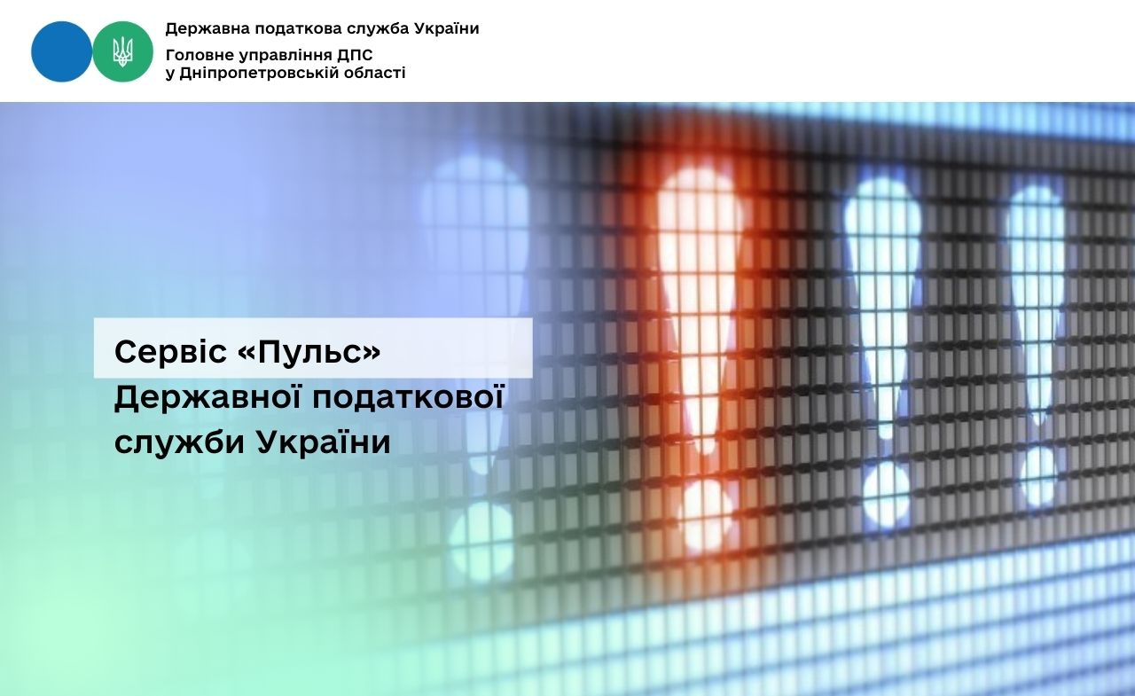
Відділ комунікацій з громадськістю управління інформаційної взаємодії Головного управління ДПС у Дніпропетровській області (територія обслуговування: Нікопольський район) нагадує, що сервіс «Пульс» приймає звернення фізичних та юридичних осіб (далі – Заявники) щодо неправомірних дій та бездіяльності працівників податкової служби, а також про можливі корупційні дії з їхнього боку (далі – Інформація).
Надати інформацію можна, здійснивши наступне:
Крок 1
Наберіть номери телефонів 0 500 501 007, 0 770 501 007, 0 730 501 007 та 0 800 501 007.
Крок 2
Прослухавши інтерактивний голосовий автовідповідач з 8.00 до 19.00, у п'ятницю з 8.00 до 18.00 (крім суботи та неділі) – послідовно оберіть напрямок «5» та натисніть 1.
Крок 3
Зачекайте з’єднання з працівником та залиште Інформацію.
При наданні Інформації назвіть своє прізвище, ім’я, по батькові (найменування суб’єкта господарювання), контактний телефон, місце проживання/реєстрації, а також прізвище, ім’я, по батькові та посаду працівника органу ДПС, з яким пов’язана подія, дата, місце і суть події, конкретні обставини, зауваження, прохання чи вимоги. Якщо Заявник не бажає називати своє прізвище, ім’я, по батькові, місце проживання/реєстрації, Інформація реєструється як анонімна.
У разі звернення представника Заявника обов’язково надаються відомості стосовно його повноважень здійснювати представництво законних інтересів та ведення справ Заявника, пов’язаних із сплатою податків, на підставі закону або довіреності. Якщо представник Заявника не надає такі дані, Інформація на сервіс «Пульс» не приймається.
Також Інформацію можна надіслати на електронну пошту idd@tax.gov.ua.
Звертаємо увагу, що реєструючи звернення Ви даєте згоду на запис розмови технічними засобами та обробку і використання персональних даних згідно з законодавством.
Про результати розгляду Інформації Заявники повідомляються невідкладно або протягом 3 робочих днів. Якщо інформація потребує додаткового розгляду, то загальний термін її опрацювання може бути подовжено.
Не повідомляються Заявникам результати розгляду анонімної Інформації та повідомлень про наявність на офіційному вебпорталі/субсайтах ДПС недостовірної/застарілої інформації; методологічних чи технічних проблем в роботі електронних сервісів, систем та відомості щодо мінімізації сплати податків, зборів, єдиного внеску, що надходять електронною поштою.

Комунікаційна податкова платформа – взаємодія з бізнесом та громадськістю в ефективному форматі
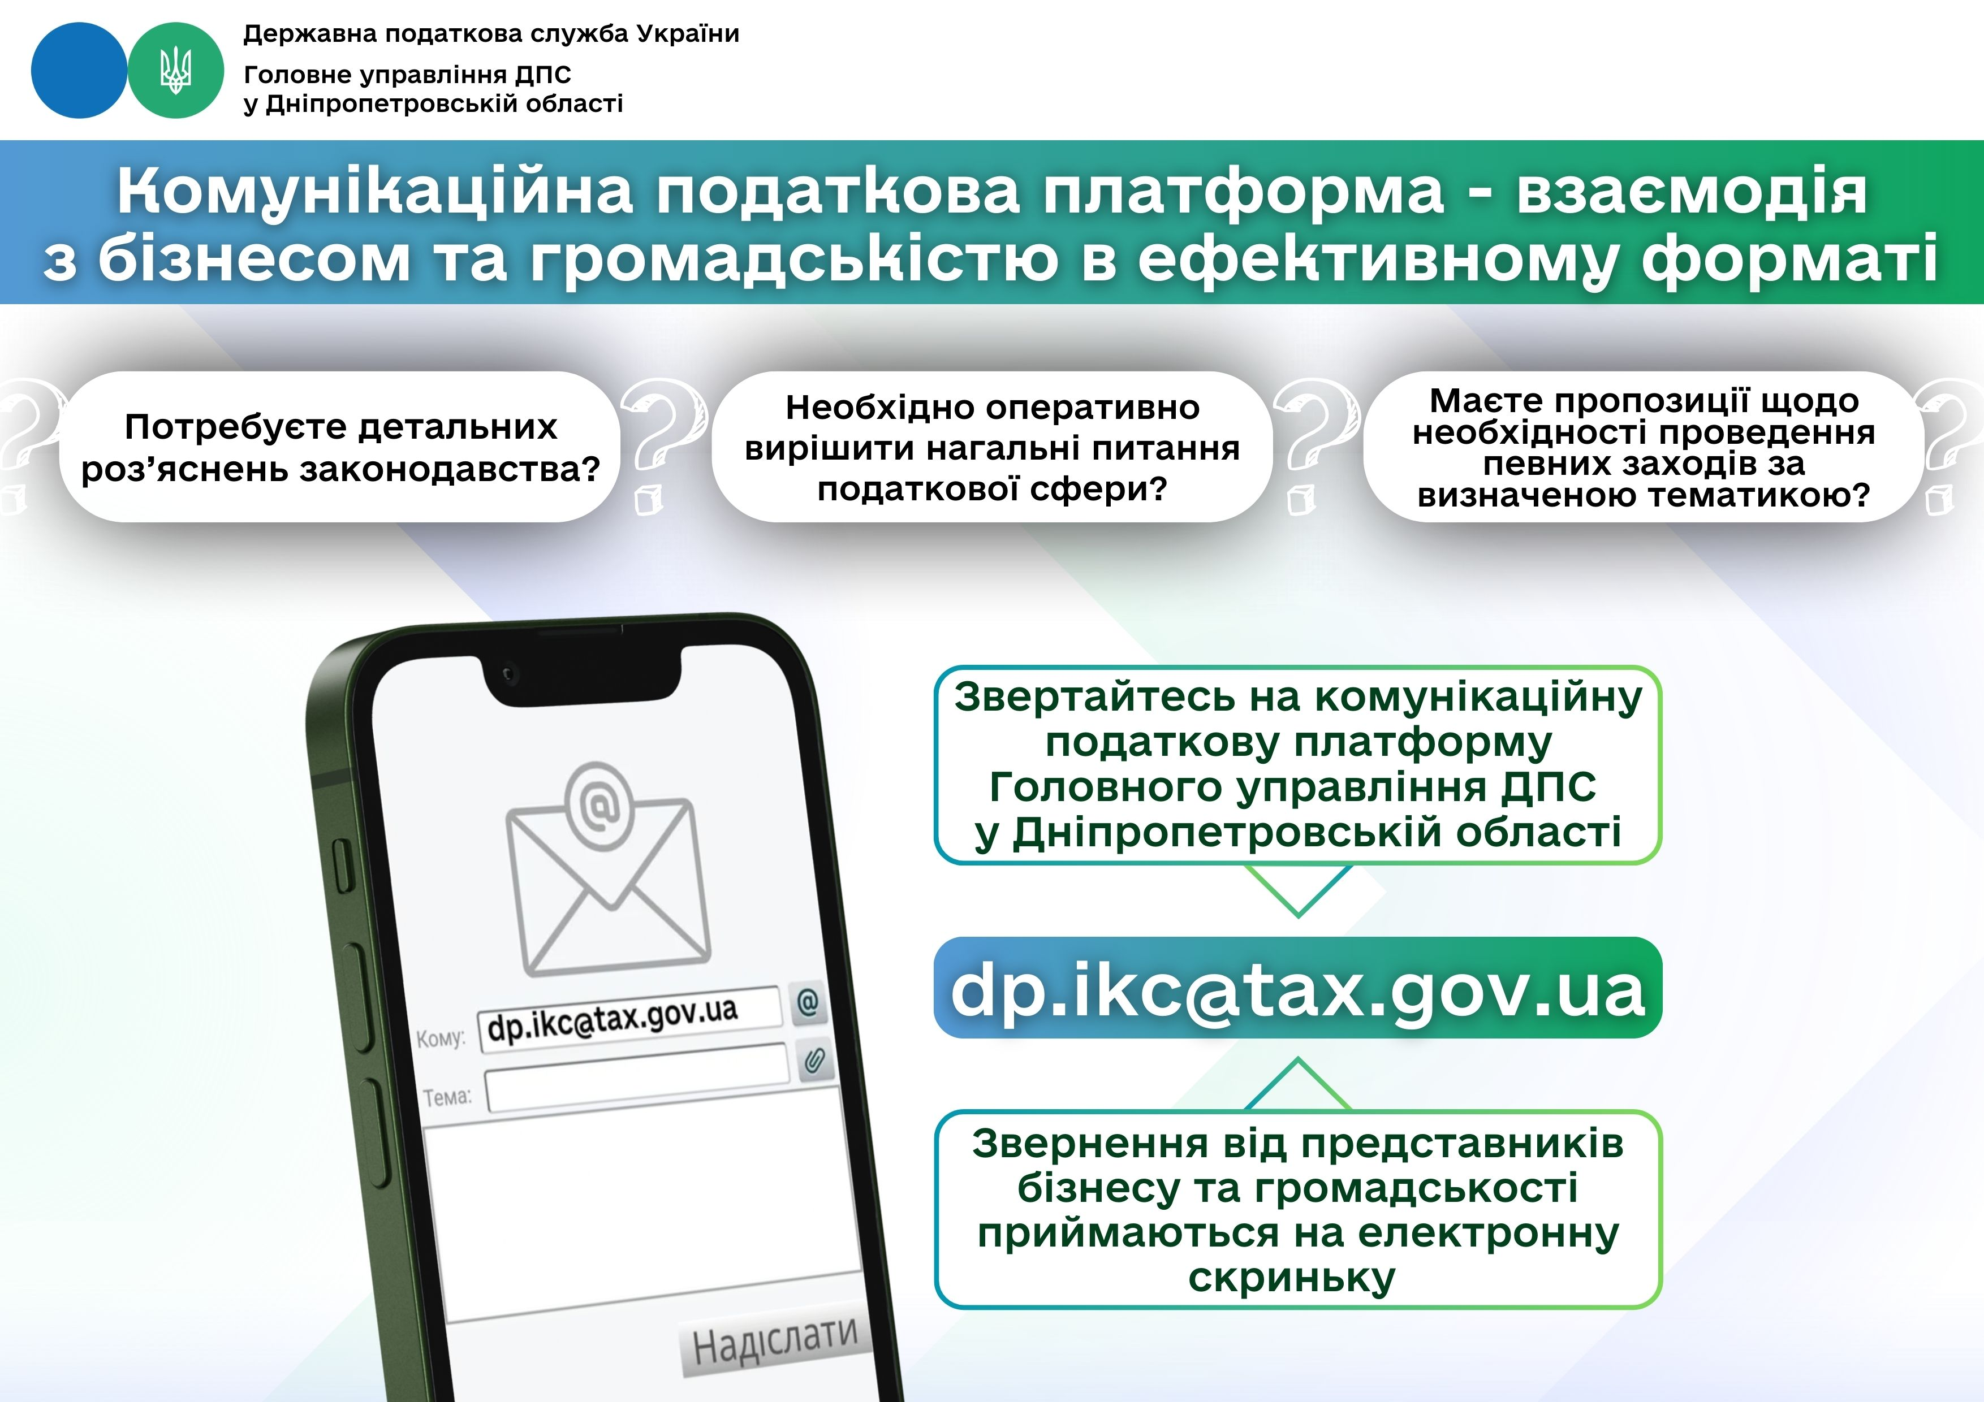
Потребуєте детальних роз’яснень законодавства?
Необхідно оперативно вирішити нагальні питання податкової сфери?
Маєте пропозиції щодо необхідності проведення певних заходів за визначеною тематикою?
Звертайтесь на комунікаційну податкову платформу Головного управління ДПС у Дніпропетровській області.
Звернення від представників бізнесу та громадськості приймаються на електронну скриньку dp.ikc@tax.gov.ua.

Відділ комунікацій з громадськістю
управління інформаційної взаємодії
Головного управління ДПС у Дніпропетровській області
(територія обслуговування: Нікопольський район)

